2022年春季学期开学以来，按照学校疫情防控工作要求，结合本科生院的相关通知，体育部严格执行各项文件规定，确保线上和线下体育课程顺利开展。

开学第一周进行线上教学，体育部各项教学工作准备就绪，体育部开设的239门体育必修课程和17门通识教育校选课一切如预期一样正常进行。

4月22日上午，为保证本学期线上线下教学有序衔接，本科生院组织各教学单位召开了恢复线下教学专题工作会，会后，体育部领导召开教学会议，会上传达和解读了《关于做好2022年春季学期本科线上线下教学衔接各项工作的通知》、《近期本科教学需要落实和关注的几项工作》、《2022年春季学期恢复线下教学教师明白纸》三个文件，并就线下教学准备、线下教学保障、疫情防控、线上教学和答疑等方面工作做了具体要求和详细的安排。

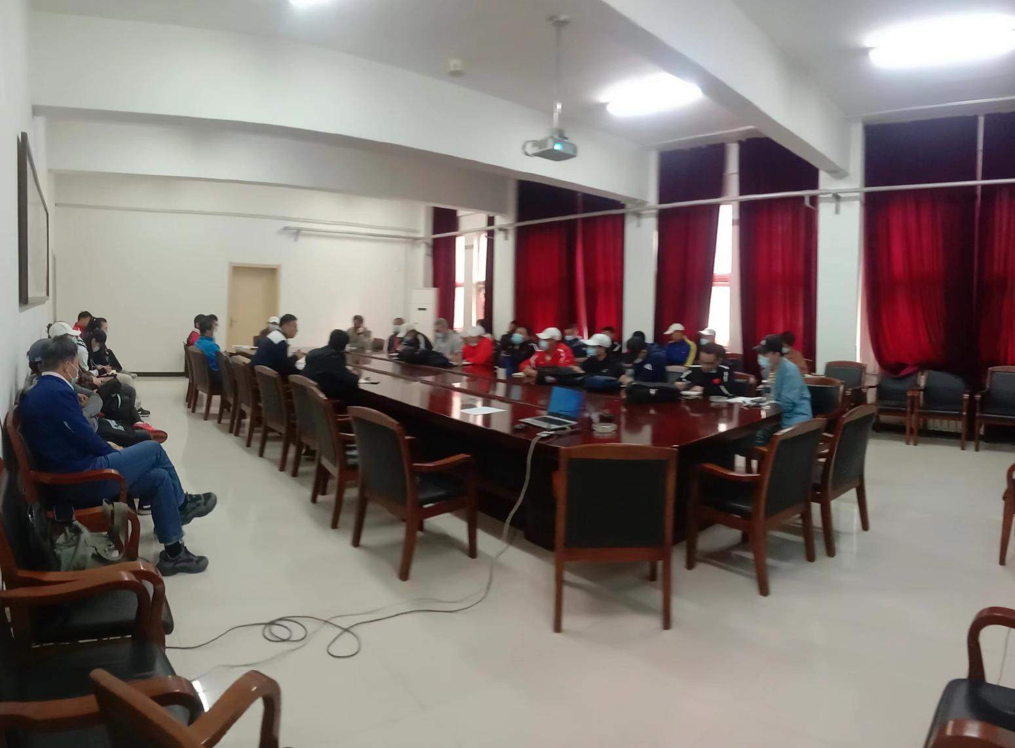

4月25日恢复线下教学第一天起，体育部领导分别带队到北辰校区和红桥校区教学一线巡查，目的在于协助解决教师上课过程中遇到的各种教学问题，检查教学过程中的防疫情况、教师授课及学生听课状态等。

巡查发现的教学过程中遇到的突发问题如下：

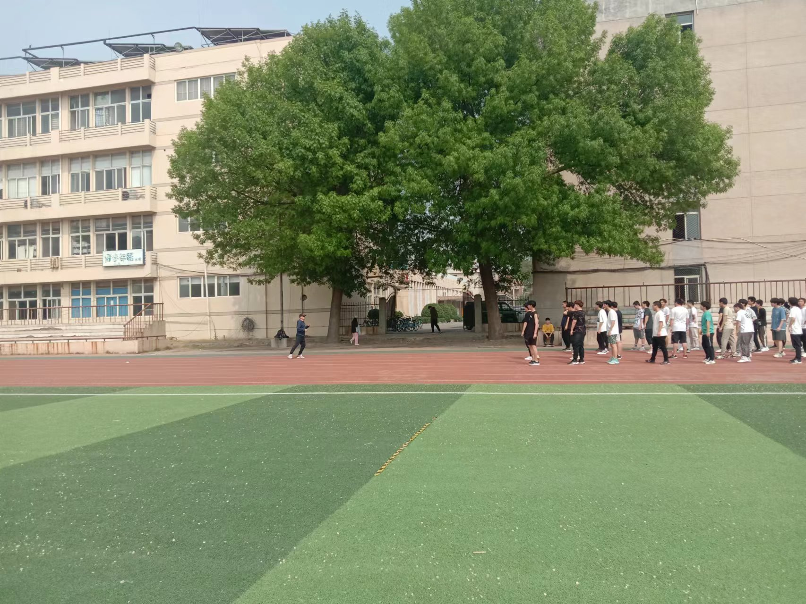1.东院操场空旷，日晒比较强烈，跆拳道班级有一个男生低血糖晕倒，体育部授课教师都受过医疗救护，并备有冰糖，该同学已清醒，并可以进行适量的运动练习。

2.个别课堂人员回来比较少，有做核酸迟到的，有参加实训实习的。经过沟通，知道原因和相关日程安排，已经做出安排，通知到相关授课教师。

3.核酸检测的设施和通道占用了体育课场地，经过沟通，检测的设施将近期做出调整，不影响学生上课。

4.北辰校区操场空旷，北风很大，严重影响球类课程的动作练习；教师根据项目特点，进行短程的顺风向练习传球等技术动作，巧妙地杜绝了被天气影响训练的现象。

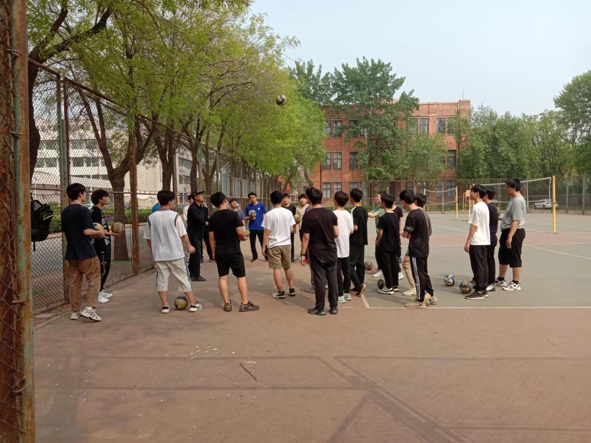巡查之后就当天检查中发现的和预测的各方面问题，和教学秘书、教研室主任、党小组书记召开线上会议，讨论解决方案、立行立改。

期间，学校疫情防控和本科生院要求红桥校区上课学生不允许红桥校区跨院上课，经过研究，将红桥校区的三个院的学生进行重新分班，重新预排上课老师，重新划分集合和上课地点，从而有效保障了线下体育课程教学活动顺利开展。